TRƯỜNG ĐẠI HỌC SƯ PHẠM KỸ THUẬT HƯNG YÊN
BÁO CÁO TIỂU LUẬN
Eco-loop Campus
Mô hình phân loại và tái chế rác thải trong Trường Đại học Sư phạm Kỹ thuật Hưng Yên theo hướng kinh tế tuần hoàn
Tóm tắt định vị
Eco-loop Campus là hệ thống kết hợp app mobile, web quản trị, Supabase, QR giao dịch, Ecopoint và AI nhận diện rác để hỗ trợ mô hình phân loại - thu gom - tái chế trong khuôn viên trường.

Thông tin | Nội dung
Dataset | Garbage Dataset
Supervisor | Nguyễn Thị Tươi, Ngô Quang Hiệp
Thành viên | Phạm Thanh Hương (11425064); Nguyễn Phương Thảo (11425159); Đào Minh Quang (10123264); Phan Văn Khánh (12523037)
Ngày tổng hợp | 22/08/2026
Nguồn khảo sát | Repository Eco-loop-Campus, README, MOBILE_APP_HANDOFF, schema Supabase, code web admin, code mobile, backend FastAPI và kết quả test hiện tại

Mục lục nội dung
- Chương 1. Mở đầu
- Chương 2. Mục tiêu, phạm vi và mô hình nghiệp vụ
- Chương 3. Kiến trúc hệ thống
- Chương 4. Web admin Eco-loop Campus
- Chương 5. App mobile Eco-loop Campus
- Chương 6. Cơ sở dữ liệu Supabase
- Chương 7. AI nhận diện rác và mô hình MobileNetV2
- Chương 8. Luồng nghiệp vụ end-to-end
- Chương 9. Kiểm thử và đánh giá
- Chương 10. Triển khai, vận hành và mở public
- Chương 11. Hạn chế và hướng phát triển
- Phụ lục. Bảng dữ liệu, mapping AI, checklist demo và nguồn tham khảo
Ghi chú về file brief đính kèm
File project-brief.docx được dùng như khung tham khảo cho các phần Overview, Goals, Scope, Milestones, Risks and Decisions. Nội dung nghiệp vụ và kỹ thuật trong báo cáo này lấy từ dự án Eco-loop Campus đang có, không lấy lệnh hay giả định từ file đính kèm.

Chương 1. Mở đầu

1.1. Bối cảnh
Trong môi trường đại học, rác thải phát sinh liên tục từ giảng đường, căn tin, ký túc xá, khu hành chính và các hoạt động ngoại khóa. Nhiều loại rác như chai nhựa PET, lon kim loại, giấy, bìa carton và cốc nhựa sạch có thể tái chế nếu được phân loại sớm. Tuy nhiên, khi rác bị bỏ chung, vật liệu tái chế bị lẫn thức ăn, chất lỏng hoặc rác còn lại, làm giảm chất lượng thu hồi và khiến hoạt động môi trường khó tạo kết quả đo lường.
Eco-loop Campus được xây dựng như một mô hình công nghệ hỗ trợ kinh tế tuần hoàn trong khuôn viên Trường Đại học Sư phạm Kỹ thuật Hưng Yên. Dự án không chỉ là một app nhận diện rác bằng AI; trọng tâm của hệ thống là tạo ra một vòng vận hành có dữ liệu thật: sinh viên phân loại và gửi rác, tình nguyện viên xác nhận, hệ thống ghi nhận Ecopoint, admin theo dõi báo cáo, sau đó rác được tập kết và chuyển cho đơn vị tái chế.

1.2. Vấn đề cần giải quyết
Vấn đề | Tác động | Hướng xử lý trong Eco-loop Campus
Rác tái chế bị bỏ chung | Vật liệu bị bẩn, khó tái chế, khó thống kê | Tạo trạm/thùng phân loại, hướng dẫn loại rác và map vị trí trạm
Thiếu động lực tham gia | Hoạt động xanh dễ dừng ở mức phong trào | Ecopoint, nhiệm vụ xanh, bảng xếp hạng và đổi thưởng
Thiếu xác minh thực tế | Nguy cơ khai báo sai hoặc lạm dụng điểm | QR giao dịch một lần, volunteer kiểm tra, ảnh proof và log quét
Thiếu dữ liệu quản trị | Nhà trường khó đánh giá hiệu quả | Dashboard, báo cáo, CSV, phản hồi và cảnh báo thùng đầy
AI dễ bị hiểu sai vai trò | Nếu AI tự cộng điểm sẽ rủi ro gian lận | AI chỉ gợi ý hoặc hỗ trợ kiểm chứng, điểm chỉ cộng sau xác minh

1.3. Ý nghĩa của đề tài
- Về môi trường: tăng tỷ lệ phân loại tại nguồn, giảm lượng rác tái chế bị lẫn bẩn, tạo tiền đề chuyển giao cho đơn vị tái chế.
- Về giáo dục: giúp sinh viên nhìn thấy tác động của hành vi phân loại thông qua điểm, lịch sử, nhiệm vụ và bảng xếp hạng.
- Về quản trị: chuyển hoạt động môi trường từ phong trào rời rạc thành dữ liệu có thể theo dõi, lọc, báo cáo và xuất CSV.
- Về công nghệ: kết hợp web admin, app mobile, Supabase realtime, QR transaction, Storage và AI phân loại ảnh.
Trọng tâm sản phẩm
Eco-loop Campus vận hành theo hướng operation-first: giao dịch gửi rác và xác minh tại trạm là trung tâm; AI là lớp hỗ trợ, không phải nguồn cộng điểm tự động.

Chương 2. Mục tiêu, phạm vi và mô hình nghiệp vụ

2.1. Mục tiêu tổng quát
Mục tiêu tổng quát của Eco-loop Campus là xây dựng một mô hình phân loại, thu gom và tái chế rác thải trong trường học theo hướng kinh tế tuần hoàn, có khả năng ghi nhận dữ liệu thật, tạo động lực cho sinh viên và hỗ trợ nhà trường ra quyết định dựa trên báo cáo vận hành.

2.2. Mục tiêu cụ thể
- Quản lý trạm/thùng phân loại rác, QR trạm, trạng thái vận hành, sức chứa và vị trí trên bản đồ campus.
- Cho sinh viên tạo giao dịch gửi rác, sinh QR dùng một lần và theo dõi trạng thái xử lý.
- Cho tình nguyện viên quét QR, kiểm tra rác thật, chụp ảnh chứng minh, xác nhận hoặc từ chối giao dịch.
- Ghi nhận Ecopoint sau xác minh, phục vụ ví điểm, lịch sử, nhiệm vụ xanh, bảng xếp hạng và đổi thưởng.
- Cung cấp web admin để quản lý người dùng, dữ liệu AI, trạm, phản hồi, báo cáo, phần thưởng và cài đặt model.
- Dùng AI MobileNetV2 để gợi ý loại rác và hỗ trợ kiểm chứng ảnh, giảm thao tác phân loại thủ công nhưng vẫn giữ kiểm soát con người.

2.3. Đối tượng sử dụng
Đối tượng | Nhu cầu chính | Chức năng đáp ứng
Sinh viên | Gửi rác tái chế, nhận điểm, xem lịch sử, đổi thưởng | App student: Home, Gửi rác, QR, Map, Rewards, Profile, Leaderboard, History
Tình nguyện viên | Xác minh giao dịch tại trạm, kiểm tra QR, chụp proof | App volunteer: Ca trực, Scanner, Modal xác nhận, Lịch sử
Admin | Quản trị toàn bộ vận hành và dữ liệu | Web admin: Dashboard, Users, Bins, Scans, Ecopoint, Feedback, Reports, AI Test
Nhà trường | Theo dõi hiệu quả, khu vực nóng, mức độ tham gia | Báo cáo vận hành, dashboard KPI, CSV, cảnh báo
Đơn vị tái chế/tài trợ | Dữ liệu rác sạch, chiến dịch CSR, voucher | Roadmap: partners, recycling batches, sponsors, reward catalog

2.4. Phạm vi hiện tại
Trong phạm vi | Ngoài phạm vi hoặc giai đoạn sau
Web quản trị React cho admin | App admin mobile đầy đủ như web
Mobile Expo/React Native cho student và volunteer | Triển khai production trên App Store/Google Play
Supabase Auth/DB/Storage và RLS cơ bản | Hardening bảo mật ở mức production đầy đủ
FastAPI AI backend với `/predict` | Server AI autoscale/GPU hoặc rate limit nâng cao
QR giao dịch, proof image, point history, rewards | Eco Community, sponsors, recycling partner batches hoàn chỉnh

Chương 3. Kiến trúc hệ thống
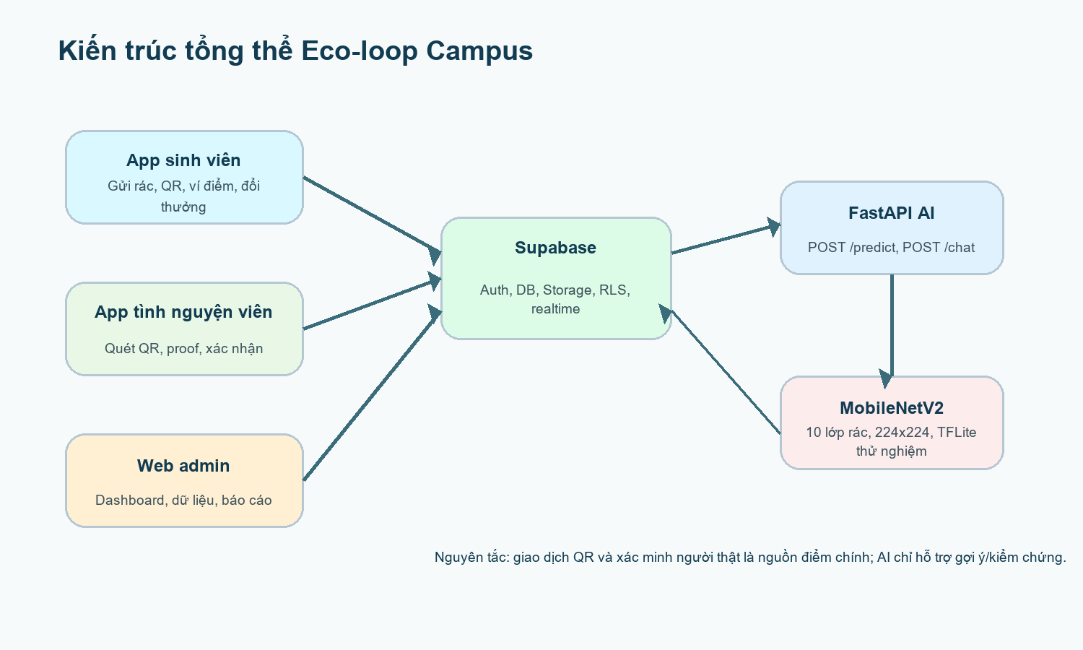
Hình 1. Kiến trúc tổng thể Eco-loop Campus

3.1. Các lớp hệ thống
Lớp | Công nghệ | Vai trò
Web admin | React CRA, React Router, Chart.js, Phosphor Icons, Leaflet | Quản trị dữ liệu, dashboard, bản đồ, báo cáo, AI tester, phê duyệt và cấu hình
Mobile app | Expo/React Native, React Navigation, Supabase JS, Expo Camera, QRCode, WebView | Trải nghiệm student/volunteer, tạo QR, quét QR, proof, points, map, rewards
Backend AI | Python, FastAPI, Uvicorn, TensorFlow, Keras, Pillow | Nhận ảnh multipart, resize 224x224, phân loại 10 lớp, chatbot local qua Ollama nếu có
Supabase | Auth, PostgreSQL, RLS, Storage, Realtime | Nguồn dữ liệu nghiệp vụ, xác thực, ảnh prediction/proof, realtime sync
Fallback | localStorage web, mock data mobile | Cho phép demo/offline khi Supabase thiếu schema hoặc chưa sẵn sàng
AI mobile thử nghiệm | TFLite asset, react-native-fast-tflite | Chuẩn bị on-device AI; Expo Go vẫn dùng FastAPI hoặc fallback

3.2. Ranh giới trách nhiệm
Thiết kế hiện tại phân tách rõ phần quản trị, phần trải nghiệm di động và phần AI. Web admin không trực tiếp thay thế app mobile, app mobile không đảm nhiệm đầy đủ vai trò admin, còn backend FastAPI chỉ phục vụ AI và chatbot chứ chưa là backend nghiệp vụ tập trung cho toàn bộ QR/điểm.
- Web admin đọc/ghi Supabase để quản lý dữ liệu vận hành, duyệt AI scan, chỉnh trạng thái người dùng, trạm, điểm và phần thưởng.
- Mobile đọc/ghi Supabase cho các luồng sinh viên và tình nguyện viên, đồng thời nhận realtime changes để cập nhật giao dịch và điểm.
- FastAPI xử lý ảnh, trả `{ class, confidence }`; thông tin AI được lưu vào `predictions` để admin xem và duyệt.
- Ảnh không lưu base64 trong database; ảnh prediction/proof được đưa vào Supabase Storage rồi DB chỉ lưu URL/hash/metadata.

3.3. Cấu hình chạy local
Thành phần | Đường dẫn/lệnh | URL hoặc kết quả
Backend | start_backend.bat hoặc `uvicorn app:app --reload` trong `backend` | http://127.0.0.1:8000 và /docs
Frontend admin | start_frontend.bat hoặc `npm start` trong `frontend/eco-loop-campus-admin` | http://127.0.0.1:3000/#/dashboard
Mobile | `npm start`, `npm run android`, Expo Dev Client/Expo Go | Android emulator dùng API `http://10.0.2.2:8000` hoặc reverse port
Supabase | Chạy `frontend/eco-loop-campus-admin/supabase/schema.sql` | Auth/DB/Storage/RLS dùng chung cho web và mobile

Quy tắc bảo mật cấu hình
Báo cáo chỉ mô tả biến môi trường dạng `REACT_APP_SUPABASE_URL`, `REACT_APP_SUPABASE_PUBLISHABLE_KEY`, `EXPO_PUBLIC_SUPABASE_URL`, `EXPO_PUBLIC_API_URL`. Không ghi Supabase key thật hoặc service role key vào tài liệu.

Chương 4. Web admin Eco-loop Campus

4.1. Tổng quan web quản trị
Web admin là trung tâm điều phối vận hành Eco-loop Campus. Giao diện được tổ chức theo các route trong HashRouter: Tổng quan, Lượt quét, Người dùng, Thùng rác, Ecopoint, Báo cáo, Phản hồi, Cài đặt model và Kiểm thử AI. Tài khoản phải đăng nhập qua Supabase Auth và có profile `users.role = admin`, `users.status = active` để vào shell quản trị.
Module | Chức năng đã có | Dữ liệu chính
Dashboard | KPI lượt quét, chờ duyệt, thùng cần kiểm tra, Ecopoint; cảnh báo có link sang trang lọc; biểu đồ và bản đồ campus | predictions, bins, feedback, point_history, users, settings
Lượt quét | Danh sách AI prediction, lọc status/class/confidence, xem ảnh trước khi duyệt, duyệt/từ chối | predictions, point_rules, point_history, users
Người dùng | Tìm kiếm, lọc role/group/status, thêm/sửa/khóa, duyệt hoặc từ chối volunteer pending | users
Thùng rác/trạm | Quản lý trạm QR, nhóm rác, vị trí, building/floor, trạng thái, capacity, QR | bins
Ecopoint | Point rules, điểm thủ công, lịch sử điểm, leaderboard cá nhân/lớp, sản phẩm đổi thưởng, yêu cầu đổi thưởng | point_rules, point_history, users, rewards, reward_redemptions
Feedback | Lọc theo trạng thái, ưu tiên, trạm; cập nhật xử lý, ghi chú admin | feedback, bins
Reports | Lọc ngày/tòa/nhóm rác, biểu đồ lượt quét/điểm/phản hồi/thùng đầy, export CSV | predictions, bins, feedback, point_history
AI Test | Upload/camera, gọi `/predict`, chọn context QR/bin, lưu prediction và ảnh | FastAPI, prediction-images, predictions
Model settings | Ngưỡng confidence, tên model, số class | settings

4.2. Dashboard và cảnh báo
Dashboard dùng dữ liệu thật từ Supabase khi kết nối sẵn sàng; nếu lỗi hoặc thiếu quyền, web hiển thị cảnh báo và chuyển sang localStorage fallback. Cảnh báo quan trọng gồm phản hồi chưa xử lý, lượt quét confidence thấp, lượt quét chờ duyệt và thùng/trạm cần kiểm tra do đầy, bảo trì hoặc vượt 85% sức chứa.
- Cảnh báo phản hồi mở điều hướng sang `#/feedback?status=open`.
- Cảnh báo scan thấp/chờ duyệt điều hướng sang `#/scans` kèm query filter.
- Cảnh báo thùng đầy/bảo trì điều hướng sang `#/bins?status=attention`.
- Bản đồ campus hiển thị trạm, feedback và hỗ trợ cập nhật vị trí marker.

4.3. Duyệt AI scan và điểm
Trang Lượt quét cho admin xem class, confidence, nhóm thùng, nguồn upload/camera, user, bin, trạng thái và ảnh. Khi admin duyệt một prediction hợp lệ có user và bin, hệ thống tìm rule điểm phù hợp theo class và ghi `point_history`, sau đó cập nhật `users.points`. Nếu từ chối, hệ thống không cộng điểm.
Trường hợp | Xử lý hiện tại
Prediction thiếu user hoặc bin | Không cộng điểm dù status được cập nhật
Rule bị tắt hoặc không khớp class | Không ghi điểm
Supabase update lỗi | Web cảnh báo và dùng localStorage fallback, phù hợp demo nhưng cần thận trọng khi vận hành thật
Ảnh scan có `image_url` | Admin xem ảnh trong modal trước khi duyệt hoặc từ chối

4.4. Ecopoint và sản phẩm đổi thưởng
Ecopoint là phần quan trọng để chuyển hành vi phân loại thành động lực bền vững. Web admin hiện đã có quản lý rule điểm theo nhóm rác/class, cộng/trừ điểm thủ công có lý do, leaderboard cá nhân và lớp/khoa, danh mục sản phẩm đổi thưởng, cùng bảng duyệt yêu cầu đổi thưởng từ người dùng.
Nghiệp vụ | Mục đích | Bảng liên quan
Point rules | Quy định mỗi loại rác hoặc nhóm rác được bao nhiêu điểm | point_rules
Điểm thủ công | Điều chỉnh sự kiện, sai lệch, thưởng/phạt có ghi chú | point_history, users
Leaderboard | Tạo động lực theo cá nhân và lớp/khoa | users, point_history
Sản phẩm đổi thưởng | Quản lý catalog phần thưởng, mô tả, điểm cần đổi, trạng thái | rewards
Yêu cầu đổi thưởng | Admin duyệt/từ chối yêu cầu từ mobile | reward_redemptions

4.5. Báo cáo vận hành
Reports lọc dữ liệu theo ngày, tòa nhà và nhóm rác. Trang tổng hợp số lượt quét, điểm đã cấp, phản hồi mở và thùng đầy; đồng thời tạo biểu đồ vận hành theo ngày và theo nhóm rác. CSV export giúp chuyển dữ liệu sang Excel hoặc báo cáo nhà trường.
Đánh giá web admin
Web admin hiện đã đủ nền quản trị chính cho demo và tiểu luận: có dữ liệu Supabase, fallback, test coverage tốt và các module vận hành cốt lõi. Điểm cần gia cố ở bản thật là chuyển các thao tác cộng điểm nhiều bước sang RPC/Edge Function để đảm bảo atomic và hạn chế client can thiệp.

Chương 5. App mobile Eco-loop Campus

5.1. Tổng quan mobile
App mobile hiện được xây dựng bằng Expo/React Native. Navigation chia theo role: student dùng 5 tab Home, Rewards, Submit, Map, Profile; volunteer/admin mobile dùng Duty, Scanner, History, Profile. App dùng Supabase Auth/DB realtime cho dữ liệu thật và có mock fallback rõ ràng khi schema vận hành chưa đủ.
Role | Màn hình chính | Mục tiêu trải nghiệm
Student | Home, Rewards, Submit, Map, Profile, History, Leaderboard, About | Tạo giao dịch gửi rác, xem QR, ví điểm, nhiệm vụ, bản đồ trạm, đổi thưởng và hồ sơ
Volunteer | Duty, Scanner, History, Profile | Chọn ca/trạm trực, quét QR, kiểm tra giao dịch, proof image, xác nhận/từ chối/review
Admin mobile | Dùng chung luồng volunteer/admin | Kiểm tra xác minh QR nếu đăng nhập role admin; quản trị chính vẫn ở web

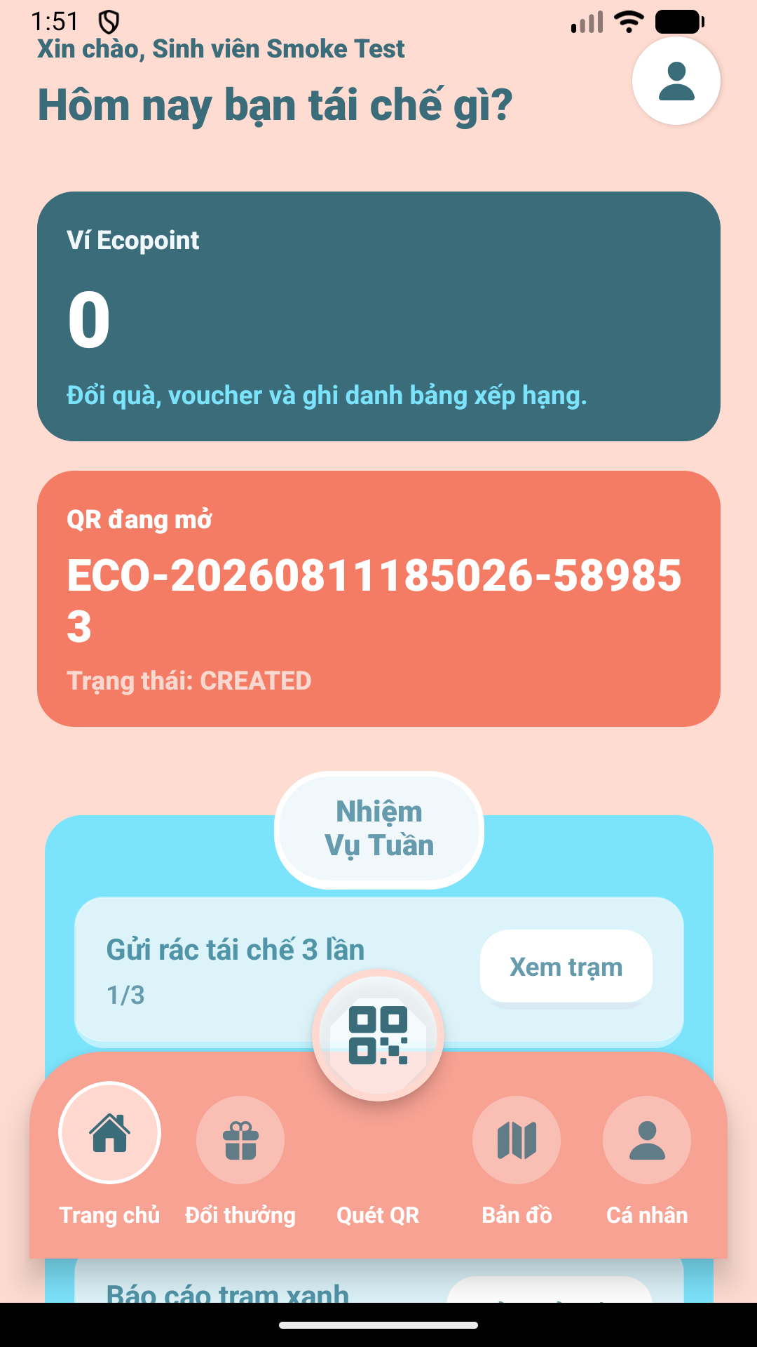  Hình 2. Màn Student Home với ví Ecopoint và nhiệm vụ xanh | 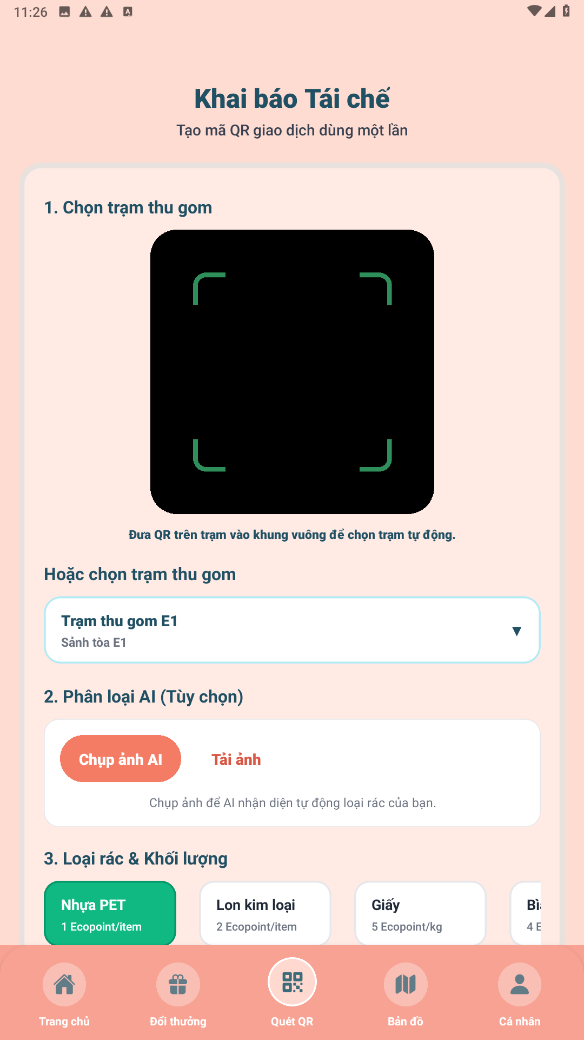  Hình 3. Màn gửi rác với khung QR/camera vuông | 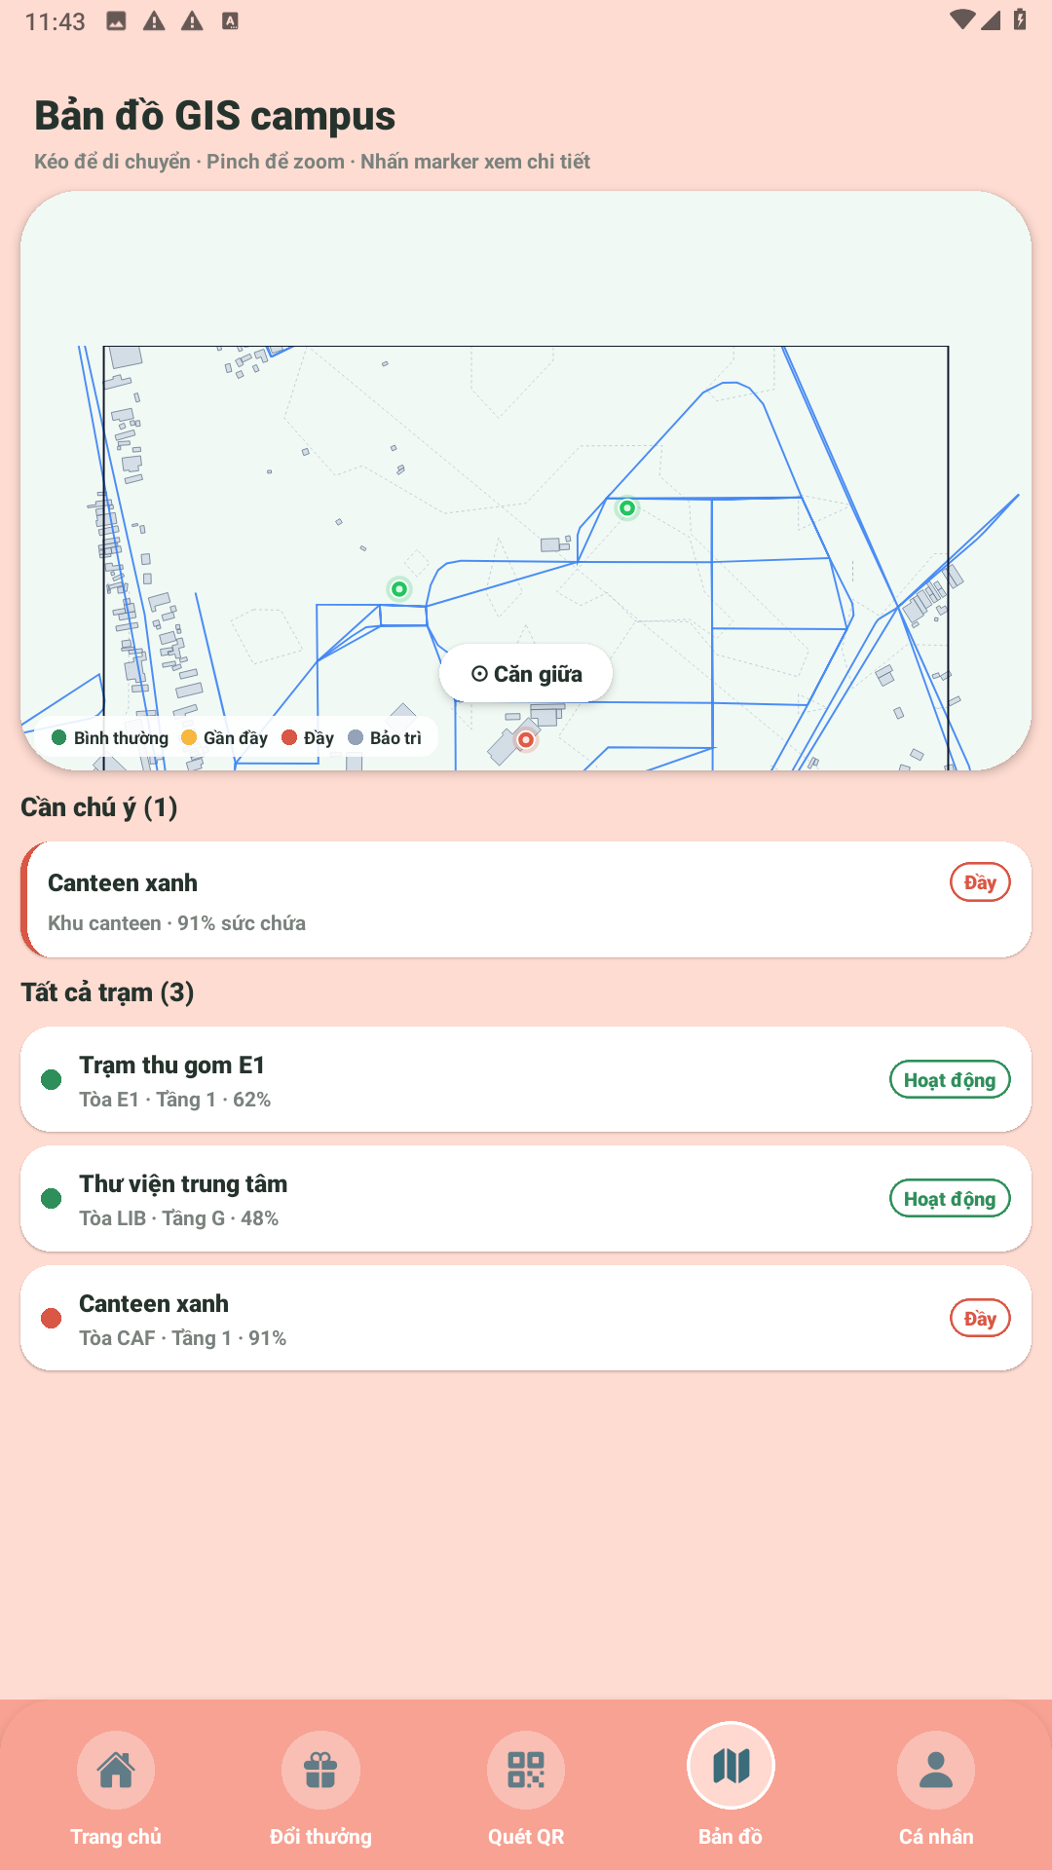  Hình 4. Màn bản đồ/trạm theo palette mobile thống nhất

5.2. Luồng sinh viên
- Đăng ký hoặc đăng nhập bằng Supabase Auth, hồ sơ lấy từ bảng `users`.
- Xem Home gồm ví Ecopoint, nhiệm vụ xanh, QR đang mở nếu có, CTA gửi rác/tìm trạm/đổi thưởng.
- Vào Gửi rác, chọn trạm bằng dropdown hoặc quét QR trạm bằng camera luôn sẵn sàng.
- Chọn loại rác từ `waste_types`, nhập số lượng hoặc khối lượng, có thể dùng AI gợi ý loại rác.
- Tạo `recycling_submissions` với `qr_token`, `expired_at` và status `CREATED`.
- Đưa QR cho tình nguyện viên; điểm chỉ hiển thị sau khi giao dịch được xác nhận.
- Theo dõi lịch sử giao dịch, lịch sử AI, ví điểm, leaderboard và yêu cầu đổi thưởng.

5.3. Luồng tình nguyện viên

Hình 5. Leaderboard mobile sau khi chỉnh avatar/rank
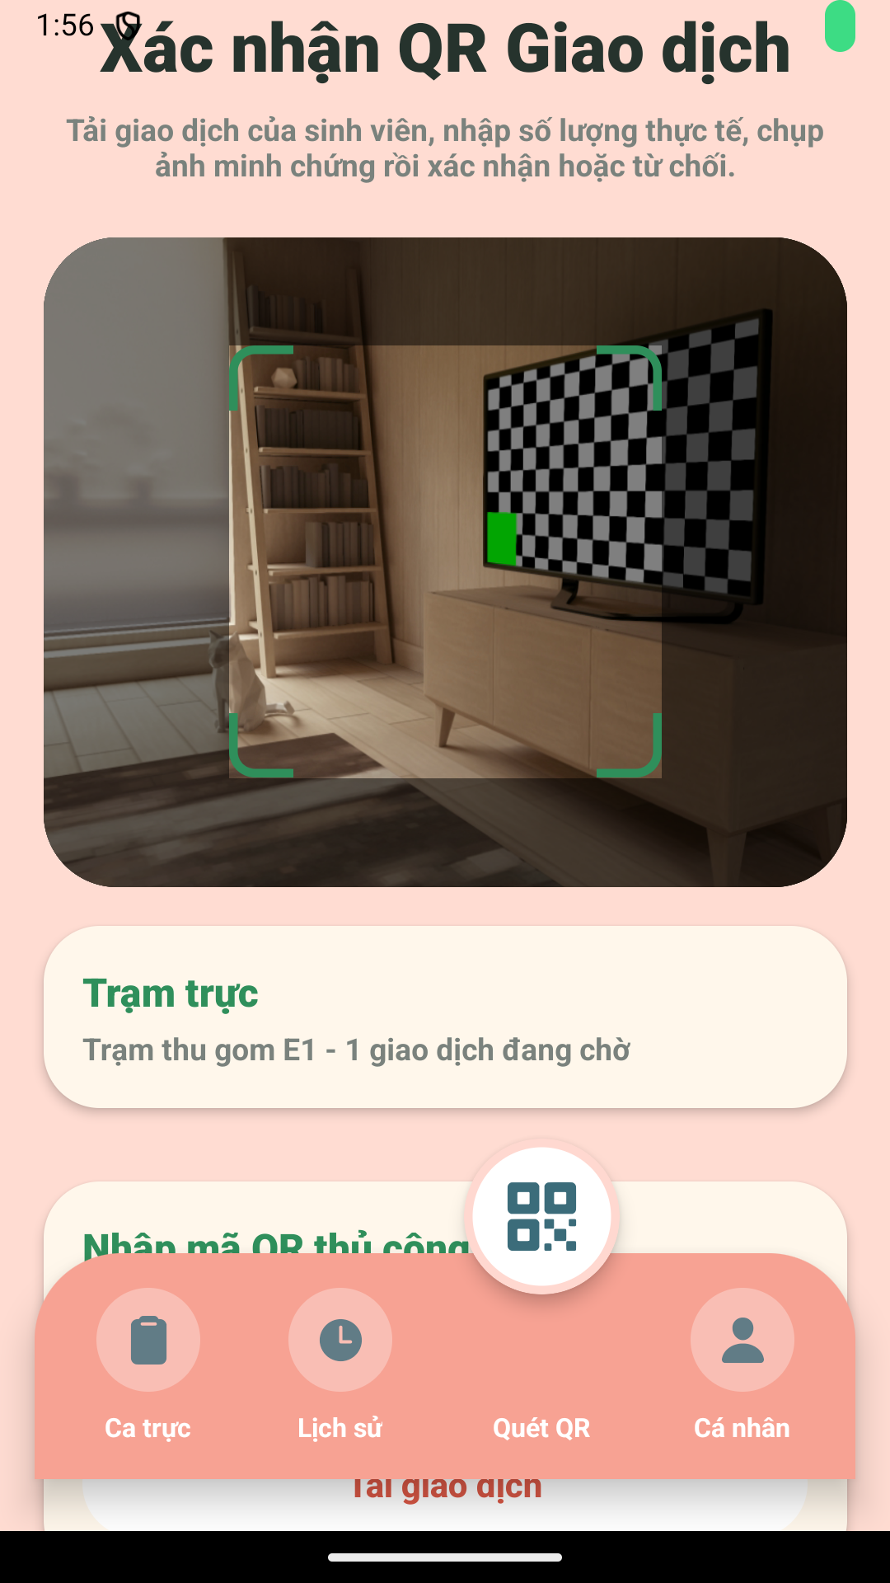
Hình 6. Màn volunteer scanner trong vòng audit mobile
Tình nguyện viên sau khi đăng nhập chọn trạm trực, xem số giao dịch đang chờ, quét QR hoặc mở pending item. Khi QR hợp lệ, modal xác nhận hiển thị thông tin giao dịch, cho nhập số lượng thực tế, chụp proof image, rồi chọn xác nhận cộng điểm, từ chối hoặc yêu cầu admin review.
Tình huống QR | Kết quả mong muốn | Cách hệ thống ghi nhận
QR hợp lệ, đúng trạm, chưa dùng | Chuyển `CREATED -> QR_SCANNED` | Ghi `qr_scan_logs.result = SUCCESS`
QR sai trạm | Không xác nhận | Ghi `WRONG_STATION`
QR hết hạn | Chuyển `EXPIRED`, không cộng điểm | Ghi `EXPIRED`
QR đã dùng hoặc status không còn CREATED | Không cộng điểm lần hai | Ghi `ALREADY_USED`
QR không tồn tại | Báo mã không hợp lệ | Ghi `INVALID_TOKEN` nếu có context scan

5.4. Các chức năng mobile đã có
- Auth phân vai student/volunteer/admin và chặn volunteer đang pending trước khi admin duyệt.
- Đăng ký tài khoản mới; volunteer đăng ký sẽ ở trạng thái pending để admin phê duyệt.
- Đổi mật khẩu có bước nhập mật khẩu hiện tại trước khi đặt mật khẩu mới.
- Đổi avatar thông qua `avatar_key/avatar_url`, avatar đồng bộ vào profile và leaderboard.
- Realtime sync các bảng users, bins, waste_types, predictions, recycling_submissions, point_history, feedback, missions, rewards, redemptions, qr logs và proof images.
- AI remote qua FastAPI và local-first runtime thử nghiệm; khi on-device chưa khả dụng thì fallback remote.
- Ngôn ngữ UI đã được xử lý lại theo tiếng Việt tự nhiên, giảm wording demo/test trên màn chính.
Giới hạn mobile hiện tại
Các test tự động đã pass, nhưng vận hành production vẫn nên chuyển tạo QR, scan QR và confirm điểm sang RPC/Edge Function để tránh client update nhiều bảng rời rạc. On-device AI thật cần Dev Build/native runtime, không chạy đầy đủ trong Expo Go.

Chương 6. Cơ sở dữ liệu Supabase
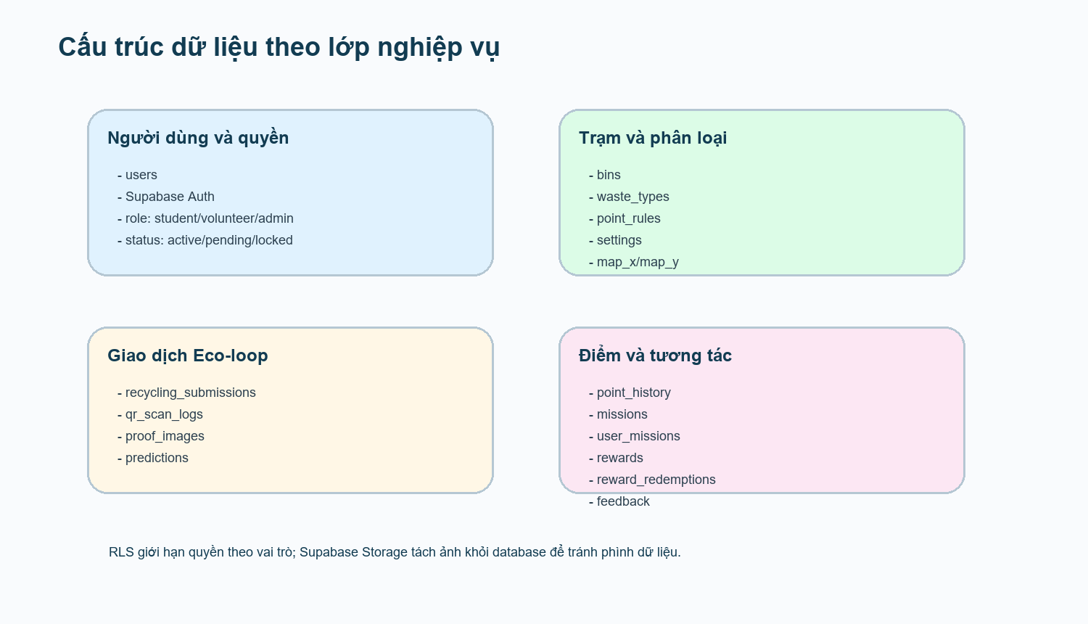
Hình 7. Các lớp dữ liệu chính của Eco-loop Campus

6.1. Bảng dữ liệu hiện có
Bảng | Vai trò | Ghi chú triển khai
users | Hồ sơ người dùng, role, group/lớp/khoa, điểm, trạng thái, avatar | Liên kết Supabase Auth qua id/email; có status active/locked/pending/rejected
bins | Trạm/thùng QR, nhóm rác, vị trí, building, floor, sức chứa, map | Dùng cho web map, mobile station, cảnh báo capacity >= 85%
predictions | Kết quả AI scan và ảnh prediction | class, confidence, source, bin_group, status, user_id, bin_id, image_url
point_rules | Luật tính điểm theo class/nhóm | Admin cấu hình, dùng khi duyệt AI scan
point_history | Lịch sử cộng/trừ/đổi điểm | Có prediction_id, submission_id, source, status, description
feedback | Phản hồi người dùng | Có user_id, priority, bin_id, admin_note, resolved_at
settings | Cấu hình model và ngưỡng confidence | model_name MobileNetV2, class_count 10, threshold
rewards | Catalog sản phẩm đổi thưởng | title, description, cost_points, status, color
missions | Nhiệm vụ xanh | target, reward_points, action_label, status
user_missions | Tiến độ nhiệm vụ của từng user | current, completed, unique user_id/mission_id
reward_redemptions | Yêu cầu đổi thưởng | reward_id, reward_label, cost_points, status, requested/reviewed
waste_types | Danh mục loại rác cho mobile | unit, point_per_unit, recycle_method, status
recycling_submissions | Giao dịch gửi rác trung tâm | qr_token, status, expired_at, verified_by, actual_quantity, note
qr_scan_logs | Log mọi lần quét QR | SUCCESS, EXPIRED, WRONG_STATION, ALREADY_USED, INVALID_TOKEN...
proof_images | Ảnh minh chứng volunteer | image_url, image_hash, verification_code, status

6.2. Seed dữ liệu quan trọng
Loại seed | Dữ liệu mẫu
Waste types | Chai nhựa, giấy sạch, lon kim loại, rác hữu cơ; mỗi loại có unit và point_per_unit
Rewards | Cà phê canteen, voucher nhà sách, trồng cây xanh
Missions | Gửi rác nhiều lần, nộp giấy sạch, gửi phản hồi đúng
Bins/stations | Các trạm thu gom seed trong schema để app mobile có dữ liệu vận hành

6.3. RLS và quyền truy cập
Schema đã bật Row Level Security cho các bảng chính. Admin có quyền write toàn bộ qua `is_admin()`. Mobile có policy cho student insert own profile/submissions/feedback/redemptions, volunteer/admin đọc và cập nhật các submission cần xác minh, insert QR logs, insert/update proof images và insert point_history.
Role | Quyền chính
Student | Đọc dữ liệu vận hành active, tạo/xem submission của mình, gửi feedback, request reward, xem điểm/lịch sử của mình
Volunteer | Đọc giao dịch cần xác minh, ghi QR logs, proof images, cập nhật trạng thái submission, ghi point_history khi xác nhận
Admin | CRUD dữ liệu quản trị, duyệt volunteer, duyệt scan, quản lý trạm, điểm, phần thưởng, báo cáo

Khuyến nghị backend dữ liệu
Bản vận hành thật nên bổ sung RPC/Edge Function cho `create_recycling_submission`, `scan_recycling_qr`, `confirm_recycling_submission`, `reject_recycling_submission` và `request_recycling_review`. Như vậy submission, point_history và users.points được cập nhật atomic, giảm race condition và tránh client ghi vượt quyền.

Chương 7. AI nhận diện rác và mô hình MobileNetV2

7.1. Backend AI FastAPI
Endpoint | Payload | Kết quả
GET / | Không có | {"message":"Eco-loop Campus Backend Running"}
POST /predict | multipart/form-data, field `file` | {"class":"plastic","confidence":0.91} hoặc {"error":"..."}
POST /chat | {"message":"..."} | {"reply":"..."}; dùng Ollama local nếu không deploy Render

Backend load model từ `backend/model/mobilenetv2_model.h5`, có fallback đọc H5 bằng `h5py` để khôi phục model config và weights nếu `tf.keras.models.load_model` lỗi. Ảnh đầu vào được mở bằng Pillow, convert RGB, resize về 224x224, chuẩn hóa về khoảng 0-1 rồi đưa qua model. Kết quả được kiểm tra số chiều, giá trị finite và confidence nằm trong khoảng hợp lệ trước khi trả class/confidence.

7.2. Dataset và class
Class | Số ảnh trong repo
battery | 944
biological | 997
cardboard | 1.825
clothes | 5.327
glass | 3.061
metal | 1.020
paper | 1.680
plastic | 1.984
shoes | 1.977
trash | 947
Tổng | 19.762

7.3. Pipeline huấn luyện
- Dataset đặt theo thư mục class trong `model_training/dataset`.
- Dùng `ImageDataGenerator` với rescale 1/255, validation_split 0.1, rotation, width/height shift, shear, zoom và horizontal flip.
- `flow_from_directory` tạo train/validation dataset với target size 224x224, batch size 32 và categorical labels.
- MobileNetV2 pretrained ImageNet được dùng làm base model, `include_top=False`, input shape 224x224x3.
- Giai đoạn 1 freeze base model, thêm GlobalAveragePooling2D, Dropout 0.3, Dense 10 softmax, train 10 epoch.
- Giai đoạn 2 fine-tuning mở trainable base model, optimizer Adam learning rate 1e-5, train thêm 10 epoch.
- Model lưu về `backend/model/mobilenetv2_model.h5`; repo cũng có MobileNetV3 `.keras` để thử nghiệm sau.

7.4. Mapping AI sang nhóm thùng
AI class | Nhóm thùng trường học | Ghi chú
biological | Hữu cơ | Rác hữu cơ; điểm cần rule riêng và kiểm soát mùi/bẩn
paper, cardboard, plastic, glass, metal | Tái chế | Nhóm chính của MVP Eco-loop Campus
battery | Pin / nguy hại | Không nên cộng điểm đại trà nếu chưa có quy trình thu gom chuyên môn
clothes, shoes, trash | Còn lại | Có thể hướng dẫn bỏ đúng nơi, không nhất thiết thưởng

7.5. On-device AI
Dự án đã có script convert TFLite từ H5 sang `src/assets/ai/mobilenetv2_waste_float32.tflite` và `labels.txt`. File TFLite hiện khoảng 2.5 MB, phù hợp thử nghiệm mobile. Tuy nhiên Expo Go không tải native TFLite runtime đầy đủ, nên app mặc định dùng FastAPI hoặc chế độ `local-first` có fallback remote. Để chạy on-device thật cần Expo Dev Build/EAS Build hoặc native build cài runtime `react-native-fast-tflite`.
Vai trò đúng của AI
AI giúp gợi ý loại rác, cảnh báo sai phân loại và lưu bằng chứng vào `predictions`. AI không tự cộng Ecopoint; điểm chỉ cộng sau volunteer/admin xác minh.

Chương 8. Luồng nghiệp vụ end-to-end
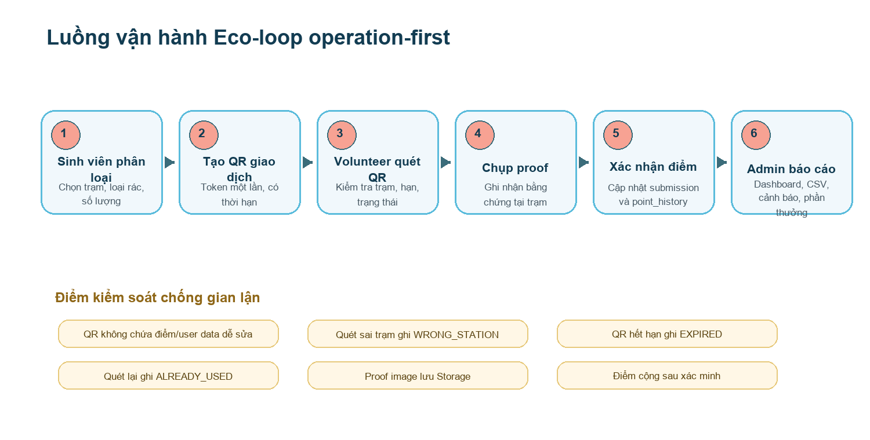
Hình 8. Luồng sinh viên - tình nguyện viên - admin

8.1. Luồng chính
- Sinh viên phân loại rác tại nguồn và mở app Eco-loop Campus.
- Sinh viên chọn trạm Eco-loop hoặc quét QR trạm bằng camera trong màn Gửi rác.
- Sinh viên chọn loại rác, nhập số lượng/khối lượng, dùng AI gợi ý nếu cần.
- App tạo giao dịch `recycling_submissions` với QR token dùng một lần và thời hạn 45 phút.
- Sinh viên đưa QR và rác đến tình nguyện viên tại trạm.
- Tình nguyện viên quét QR, hệ thống kiểm tra token, trạm, hạn, role và trạng thái.
- Tình nguyện viên kiểm tra rác thật, điều chỉnh số lượng thực tế, chụp proof image.
- Tình nguyện viên xác nhận, từ chối hoặc yêu cầu admin review.
- Nếu xác nhận, hệ thống ghi `point_history`, cập nhật `users.points` và student thấy điểm tăng.
- Admin web theo dõi cảnh báo, báo cáo, phần thưởng, phản hồi và dữ liệu vận hành.

8.2. State machine giao dịch
Trạng thái | Ý nghĩa | Hiển thị cho người dùng
CREATED | Sinh viên đã tạo QR, chưa quét | Đã tạo mã QR, chờ xác nhận
QR_SCANNED | Volunteer quét QR hợp lệ | Đang kiểm tra tại trạm
POINT_CONFIRMED | Đã xác nhận và cộng điểm | Hoàn tất, điểm đã ghi nhận
REJECTED | Không đạt điều kiện | Lượt gửi rác bị từ chối
PENDING_REVIEW | Cần admin kiểm tra | Đang chờ quản trị viên xem lại
EXPIRED | QR quá hạn | Mã QR đã hết hạn, cần tạo mới
LOCKED | Giao dịch khóa sau xử lý | Không thể sử dụng lại

8.3. Chống gian lận
- QR token không chứa điểm, email hoặc dữ liệu người dùng dễ sửa.
- QR chỉ dùng một lần và có thời hạn; hết hạn ghi `EXPIRED`.
- Sai trạm ghi `WRONG_STATION`, không cho volunteer xác nhận nhầm khu vực.
- Quét lại QR đã xử lý ghi `ALREADY_USED`, tránh cộng điểm hai lần.
- Ảnh proof ưu tiên chụp trực tiếp, lưu Storage thay vì base64 trong DB.
- Các bước cộng điểm nên gom trong RPC để tránh update rời rạc nhiều bảng.

Chương 9. Kiểm thử và đánh giá

9.1. Kết quả kiểm thử đã xác minh
Thành phần | Lệnh/nhóm kiểm thử | Kết quả hiện tại
Web admin | `npm test -- --watchAll=false --runInBand --silent` | 18 test suites pass, 253 tests pass
Mobile | `npm run typecheck` | TypeScript typecheck pass
Mobile | `npm test` | 150 tests pass
Backend | `.venv\Scripts\python.exe -m pytest -q` | 12 tests pass, 12 warnings không chặn

9.2. Nhóm test chính
Nhóm | Case tiêu biểu | Ý nghĩa
Auth | Student/volunteer login, đăng ký, pending volunteer bị chặn, đổi mật khẩu cần mật khẩu cũ | Đảm bảo role và account flow đúng nghiệp vụ
QR | Tạo submission, quét hợp lệ, sai trạm, hết hạn, đã dùng, invalid token | Kiểm tra chống gian lận và trạng thái giao dịch
Point | Confirm sau QR scan, không confirm trước scan, mission không cộng trùng | Bảo vệ logic Ecopoint
Proof | Lưu proof image row và upload Storage | Có bằng chứng xác minh tại trạm
AI | FastAPI `/predict`, lỗi backend, local-first fallback, mapping class | AI hỗ trợ nhưng không phá flow chính
UI mobile | Safe area, tab bar, camera vuông, leaderboard không đè, tiếng Việt không mojibake | Đảm bảo app dùng được trên LD4/emulator
Web admin | Dashboard null-safe, Scans preview ảnh, Reports CSV, Ecopoint rewards | Đảm bảo quản trị dữ liệu thật và fallback

9.3. Đánh giá mức độ hoàn thiện
Trục đánh giá | Mức hiện tại | Nhận xét
Student operation flow | Tốt cho demo | Đã có tạo QR, chọn trạm/loại rác, lịch sử, điểm, rewards, map
Volunteer verification flow | Khá | Đã có scanner, modal, proof, confirm/reject/review; cần RPC atomic cho production
Admin/data integration | Tốt | Web quản trị nhiều module, test pass, Supabase schema đầy đủ
AI support | Đạt vai trò hỗ trợ | Remote FastAPI ổn; on-device đã chuẩn bị nhưng chưa là đường chạy chính
Deployment | Mức demo/laptop server | Đã có hướng dẫn Cloudflare Tunnel/Tailscale; cần hardening nếu public thật

Kết luận kiểm thử
Về mặt test tự động, dự án đang có nền ổn định: web admin 253/253 pass, mobile 150/150 pass, backend 12/12 pass. Kiểm thử thủ công end-to-end trên Supabase thật vẫn cần thực hiện trước khi demo chính thức để xác nhận dữ liệu web và mobile khớp theo cùng một project.

Chương 10. Triển khai, vận hành và mở public

10.1. Local development
Dịch vụ | Cách chạy | URL
Frontend admin | `start_frontend.bat` hoặc `npm start` | http://127.0.0.1:3000/#/dashboard
Backend AI | `start_backend.bat` hoặc `uvicorn app:app --reload` | http://127.0.0.1:8000 và http://127.0.0.1:8000/docs
Mobile emulator | `npx expo start -c`, Android Studio/LDPlayer | Expo Dev Client/Expo Go; API host `10.0.2.2:8000` trên Android Studio Emulator
Database | Run schema.sql trên Supabase SQL Editor | Supabase Auth/DB/Storage

10.2. Laptop server
Repo đã có tài liệu `LAPTOP_SERVER_DEPLOYMENT.md` và script production để biến laptop riêng thành server chạy web admin build tĩnh và FastAPI AI. Khuyến nghị không public trực tiếp CRA dev server hoặc `uvicorn --reload`. Nếu cần mở cho người khác dùng, nên chọn Cloudflare Tunnel cho demo public hoặc Tailscale cho truy cập riêng tư.
Phương án | Ưu điểm | Lưu ý
Cloudflare Tunnel | Có HTTPS, không cần IP tĩnh, không mở port router | Nên bật Cloudflare Access nếu web admin không public rộng
Tailscale | An toàn cho nhóm nhỏ, truy cập qua tailnet | Mỗi thiết bị cần cài/đăng nhập Tailscale
Port forwarding | Có thể dùng nếu quản trị mạng tốt | Không khuyến nghị do rủi ro bot scan, CORS, firewall, HTTPS

10.3. Giảm tải backend AI
- Giữ FastAPI production một worker nếu laptop RAM thấp để tránh load nhiều bản TensorFlow model.
- Nén ảnh ở client trước khi gọi `/predict`, không upload ảnh quá lớn.
- Giữ timeout mobile/web hợp lý, ví dụ 15 giây cho mobile.
- AI chỉ phục vụ gợi ý nên nếu backend tắt, flow QR vẫn phải chạy được.
- Khi có nhiều người dùng thật, cân nhắc chuyển AI sang on-device TFLite hoặc server cloud/GPU.
- Nếu public API, thêm rate limiting/WAF trước endpoint `/predict`.

10.4. Checklist trước demo
Việc cần kiểm tra | Kỳ vọng
Supabase Auth | Có admin, student, volunteer; volunteer pending được admin duyệt
Schema | Các bảng mobile/web và bucket Storage đã tồn tại
Web admin | Đăng nhập, dashboard không lỗi, dữ liệu Supabase hiển thị
Mobile | Student tạo QR, volunteer xác nhận, point_history cập nhật
AI | Backend `/` trả running, `/predict` trả class/confidence với ảnh test
Security | Không commit `.env`, không lộ service role key, đổi mật khẩu demo nếu public

Chương 11. Hạn chế và hướng phát triển

11.1. Hạn chế hiện tại
Hạn chế | Ảnh hưởng | Hướng xử lý
Client còn update nhiều bảng trong một số luồng điểm/QR | Có thể phát sinh race condition hoặc ghi không đồng bộ | Dùng RPC/Edge Function/backend nghiệp vụ atomic
On-device AI chưa chạy thật trong Expo Go | Phụ thuộc FastAPI khi demo mobile | Tạo Expo Dev Build/EAS Build hoặc native build
Map nội bộ mới ở mức campus/trạm | Chưa chỉ đường theo tầng/phòng | Bổ sung buildings, floors, rooms, indoor map
Laptop server phù hợp demo, chưa phải hạ tầng production | Khả năng tải và uptime phụ thuộc máy cá nhân | Dùng hosting tĩnh, Supabase managed, API cloud/GPU nếu mở rộng
Chưa có Eco Community/partners/batches hoàn chỉnh | Chưa khép toàn bộ vòng kinh tế tuần hoàn ngoài trường | Thêm bảng posts, recycling_partners, recycling_batches, sponsors

11.2. Roadmap đề xuất
Phase | Nội dung | Kết quả mong muốn
Phase 1 | Ổn định app sinh viên và giao dịch gửi rác | Student tạo QR, xem trạng thái, lịch sử, điểm
Phase 2 | Hoàn thiện volunteer scanner và proof | Quét QR, proof image, accept/reject/review ổn định
Phase 3 | RPC/Edge Functions và RLS hardening | Điểm/QR atomic, hạn chế client ghi vượt quyền
Phase 4 | Ecopoint, missions, leaderboard, rewards | Mô hình khuyến khích đủ hấp dẫn cho trường học
Phase 5 | Indoor map và thông báo | Tìm trạm theo tòa/tầng/phòng, push notification
Phase 6 | On-device AI, Eco Community, partners | Giảm tải server, mở rộng kinh tế tuần hoàn

11.3. Kết luận
Eco-loop Campus đã có nền kỹ thuật đủ rõ để trình bày như một hệ thống quản lý phân loại và tái chế rác thải trong trường học: web admin quản trị, mobile student/volunteer, Supabase database, QR giao dịch, Ecopoint, báo cáo và AI hỗ trợ. Điểm mạnh của dự án là không biến AI thành toàn bộ sản phẩm, mà đặt AI vào đúng vị trí hỗ trợ trong một quy trình vận hành có xác minh người thật.
Với các phần đã triển khai và test pass hiện tại, hệ thống phù hợp cho demo học thuật và có thể tiếp tục phát triển thành mô hình vận hành thực tế. Để đi xa hơn, ưu tiên tiếp theo nên là backend hóa các thao tác nhạy cảm qua RPC/Edge Function, kiểm thử end-to-end trên Supabase thật, triển khai Storage/permission ổn định, rồi mở rộng map nội bộ, on-device AI và kết nối doanh nghiệp tái chế.

Phụ lục

A. Mapping AI class sang nhóm thùng
AI class | Nhóm thùng | Gợi ý xử lý
biological | Hữu cơ | Hướng dẫn bỏ riêng; có thể compost ở phase sau
paper | Tái chế | Giữ khô, không lẫn thức ăn/chất lỏng
cardboard | Tái chế | Ép gọn, gom theo kg
plastic | Tái chế | Làm sạch, tháo nắp, ép dẹp
glass | Tái chế | Cẩn thận vỡ, phân loại riêng
metal | Tái chế | Rửa sạch lon, gom riêng
battery | Pin / nguy hại | Thu gom riêng, chuyển đơn vị chuyên môn
clothes | Còn lại | Có thể tái sử dụng/tặng lại nếu sạch
shoes | Còn lại | Có thể gom theo chiến dịch riêng
trash | Còn lại | Không tính điểm tái chế đại trà

B. File nguồn chính đã tham chiếu
Nhóm | File/đường dẫn
Tổng quan | D:\Project\NỔ NỔ\Eco-loop-Campus\README.md
Mobile handoff | D:\Project\NỔ NỔ\Eco-loop-Campus\MOBILE_APP_HANDOFF.md
Nghiệp vụ gốc | D:\Project\NỔ NỔ\eco_loop_campus_tong_hop_day_du.md
Backend | backend\app.py; backend\requirements.txt; backend\convert_model_to_tflite.py
Training | model_training\train_mobilenetv2.py; model_training\dataset\<class>
Supabase | frontend\eco-loop-campus-admin\supabase\schema.sql
Web admin | frontend\eco-loop-campus-admin\src\admin\AdminApp.js; pages; services
Mobile | ecoloop-campus-mobile\ecoloop-campus-mobile\App.tsx; src\screens; src\services; src\context
Deployment | LAPTOP_SERVER_DEPLOYMENT.md; scripts\start_laptop_server.bat

C. Checklist demo end-to-end
- Chạy `start_backend.bat` và kiểm tra `http://127.0.0.1:8000/`.
- Chạy `start_frontend.bat`, đăng nhập admin và mở Dashboard.
- Mở mobile bằng Expo/Dev Client, đăng nhập student.
- Student chọn trạm, chọn loại rác, nhập số lượng, tạo QR giao dịch.
- Đăng xuất student, đăng nhập volunteer đã được admin duyệt.
- Volunteer chọn đúng trạm, quét hoặc nhập QR, chụp proof, xác nhận cộng điểm.
- Student kiểm tra điểm và lịch sử tăng đúng.
- Admin web kiểm tra `recycling_submissions`, `point_history`, `proof_images`, feedback và báo cáo.
- Test `/predict` bằng ảnh thật; xác nhận AI chỉ là gợi ý, không tự cộng điểm.
- Export CSV trong Reports để nộp minh chứng vận hành.

D. Cấu hình môi trường mẫu
Biến | Mục đích | Ví dụ an toàn
REACT_APP_SUPABASE_URL | Web admin kết nối Supabase | <supabase-project-url>
REACT_APP_SUPABASE_PUBLISHABLE_KEY | Public anon/publishable key cho web | <supabase-publishable-key>
REACT_APP_API_URL | Web gọi FastAPI AI | http://127.0.0.1:8000
EXPO_PUBLIC_SUPABASE_URL | Mobile kết nối Supabase | <supabase-project-url>
EXPO_PUBLIC_SUPABASE_PUBLISHABLE_KEY | Public key cho mobile | <supabase-publishable-key>
EXPO_PUBLIC_API_URL | Mobile gọi AI | http://10.0.2.2:8000 trên Android Studio Emulator
EXPO_PUBLIC_AI_MODE | Chọn remote/local-first | remote hoặc local-first

